UNIVERSIDAD PERUANA LOS ANDES
FACULTAD DE INGENIERÍA
ESCUELA PROFESIONAL DE INGENIERÍA DE SISTEMAS Y COMPUTACIÓN


MANUAL DE INSTALACIONDE SQL SERVER

INTEGRANTES:
- ROMANI VILLANUEVA Fabiola Fariza

DOCENTE:
- ING. FERNANDEZ BEJARANO Raul Enrique

CICLO: IV

CODIGO: U00058J

SECCIÓN: A1

HUANCAYO - PERÚ
2026

Presentación
Este manual presenta, de manera ordenada y con evidencias visuales, el procedimiento de instalación de Microsoft SQL Server 2025 Standard Developer Edition y de SQL Server Management Studio 22 en Windows. La guía parte del proceso seguido durante la preparación de la base de datos del sistema ZENIX Tech Store 2.0, como parte de las actividades del curso Base de Datos II.
El propósito es que otro estudiante pueda identificar el instalador oficial, seleccionar la edición correcta, completar la instalación, conectarse a la instancia local y verificar que el motor está disponible. Cada etapa explica qué opción seleccionar, por qué se utiliza y qué resultado comprobar antes de continuar.

Instalación de SQL Server 2025
PASO 01 | Localizar el sitio oficial
Abrir el navegador y buscar «SQL Server 2025». En los resultados, seleccionar el enlace de Microsoft destinado a las descargas de SQL Server. Evitar páginas de terceros para reducir el riesgo de descargar archivos alterados.
Verifique que el dominio del enlace sea microsoft.com. Si utiliza un buscador, evite descargar ejecutables desde anuncios o repositorios ajenos al fabricante. La descarga oficial ofrece las ediciones disponibles y documentación técnica para seleccionar correctamente el motor.
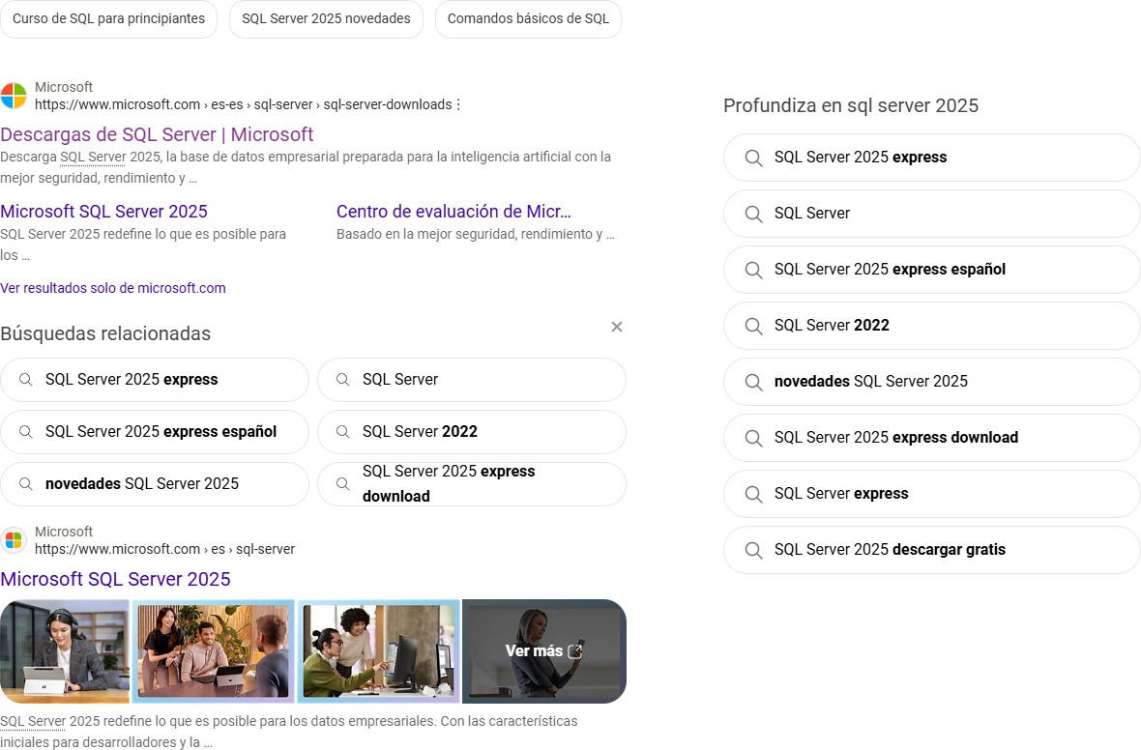

PASO 02 | Entrar en la página de descargas
Acceder a https://www.microsoft.com/es-es/sql-server/sql-server-downloads. La portada muestra las alternativas disponibles para instalar SQL Server localmente o utilizar servicios relacionados.
Una vez dentro del portal de Microsoft, desplácese hasta la sección de descargas principales. Identifique SQL Server 2025 y distinga la descarga del motor de las herramientas administrativas. SQL Server Management Studio se instalará posteriormente como aplicación independiente.

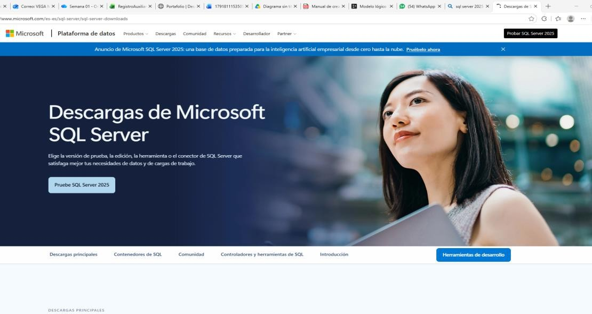

Seleccionar la edición correcta
PASO 03 | Elegir Standard Developer
Desplazarse hasta «Introducción a SQL Server local o en la nube». En la tarjeta «Desarrollador de SQL Server 2025», hacer clic en «Descargar la edición Standard Developer». Esta edición gratuita se destina al desarrollo y las pruebas, no a producción.
Seleccione específicamente la opción Standard Developer. La edición permite realizar prácticas de desarrollo y pruebas; su selección resulta coherente con el entorno académico de ZENIX. Es importante no elegir Enterprise Developer por error, pues la pantalla final debe indicar Standard Developer Edition.
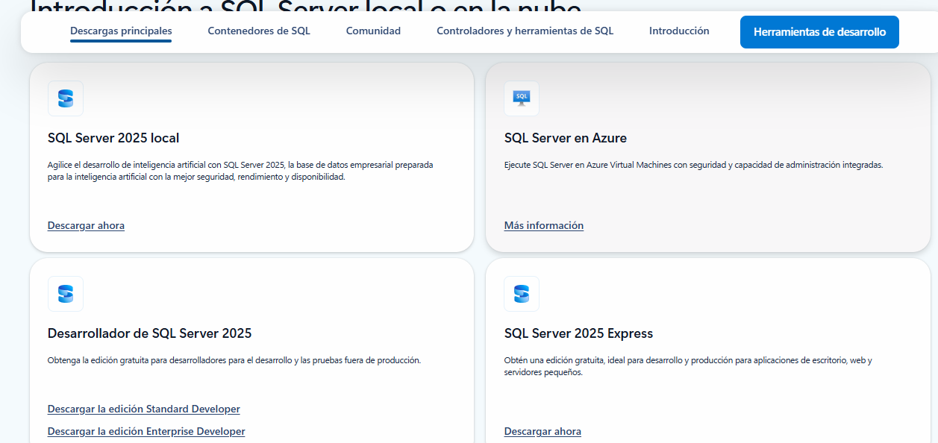

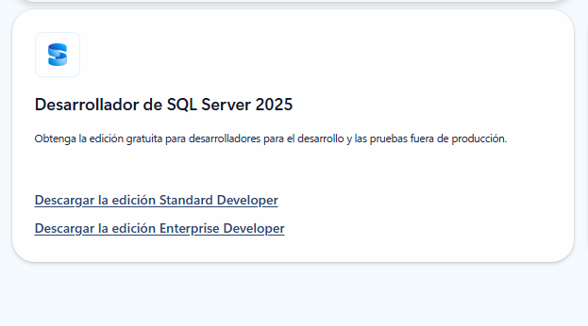

Inicio del asistente de instalación
PASO 04 | Ejecutar el instalador y elegir el tipo
Ubicar el ejecutable descargado, abrirlo y autorizar su ejecución cuando Windows lo solicite. El asistente puede mostrar las opciones Basic, Custom y Download Media. El procedimiento simplificado de referencia utiliza «Basic», adecuado para una instalación inicial con valores predeterminados.
Localice el instalador descargado en Windows y ejecútelo. Si el control de cuentas de usuario solicita confirmación, verifique que el editor sea Microsoft y autorice únicamente el programa esperado. La opción Basic ejecuta una instalación simplificada; Custom ofrece configuraciones avanzadas y Download Media permite obtener los archivos de instalación.

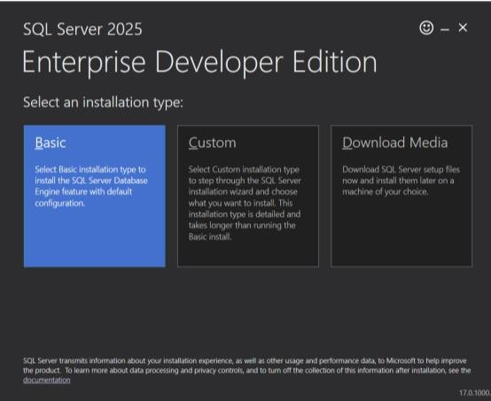
PASO 05 | Leer y aceptar los términos
Revisar las condiciones de uso de la edición elegida y seleccionar «Accept» para continuar. La edición Standard Developer está destinada al desarrollo y pruebas académicas; no es una licencia para uso productivo.
Lea las condiciones de licencia antes de continuar y compruebe que la edición seleccionada corresponde a la destinada a desarrollo. Seleccione Accept para habilitar los siguientes pasos del asistente. No es necesario introducir credenciales SQL durante esta pantalla.
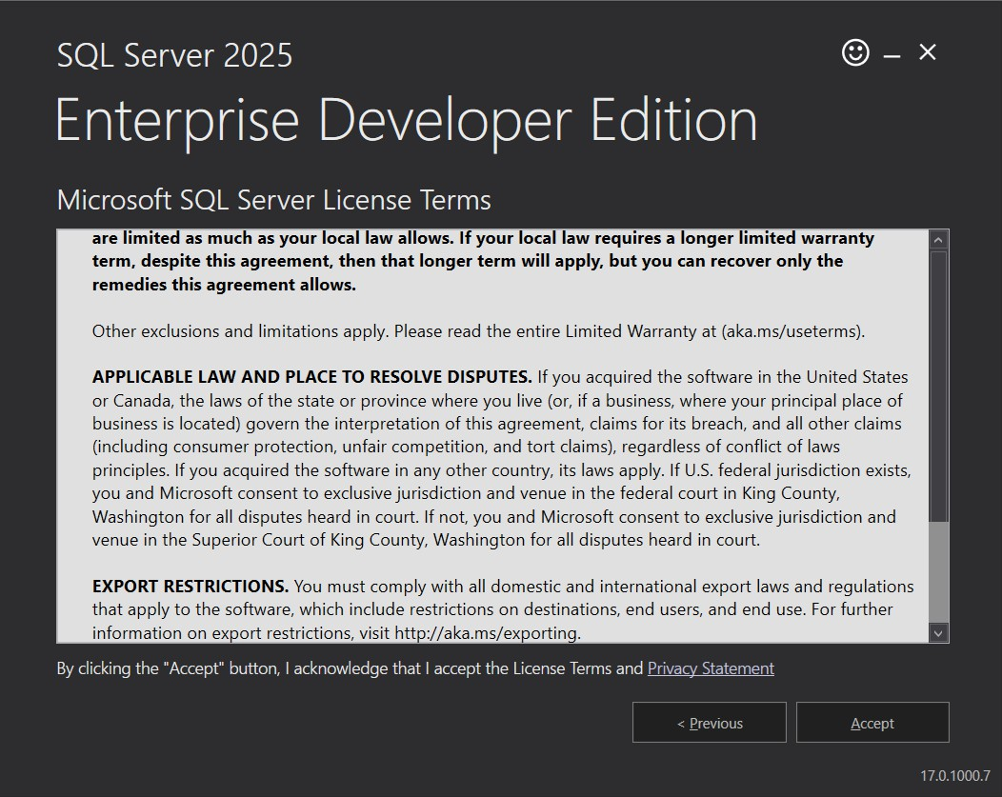

Ubicación y descarga de componentes
PASO 06 | Indicar la ubicación de instalación
Confirmar o ajustar la carpeta donde se instalará SQL Server. Verificar que el almacenamiento disponible sea suficiente y pulsar «Install» para iniciar el proceso. Si se utiliza la modalidad personalizada, los asistentes y opciones pueden diferir.
Revise la carpeta propuesta por el instalador, que normalmente se encuentra bajo Program Files. Mantenga la ubicación sugerida si el disco dispone de capacidad suficiente y no existen restricciones del laboratorio. Compruebe el espacio requerido antes de pulsar Install.
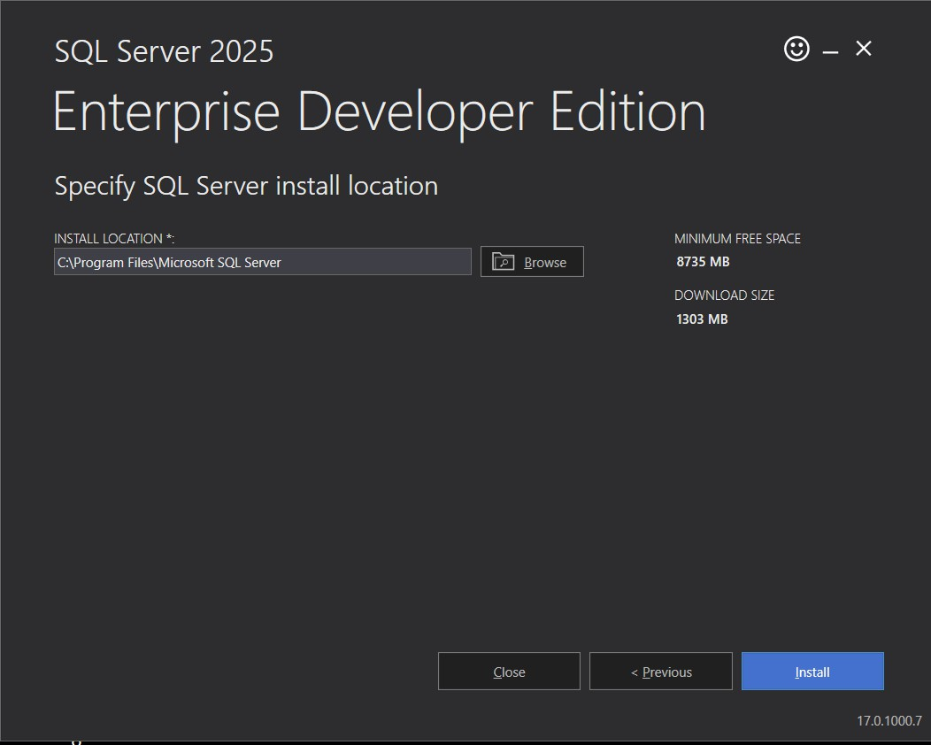

PASO 07 | Esperar la descarga y la instalación
El asistente descarga los componentes requeridos y prepara el motor de base de datos. El tiempo de instalación varía según el rendimiento del equipo, la velocidad de Internet y el espacio disponible. No interrumpir el instalador durante este proceso.
Durante la descarga e instalación, mantenga una conexión estable y evite apagar el equipo. El asistente muestra el avance y puede descargar componentes adicionales. Cuando finalice, compruebe expresamente el mensaje de instalación satisfactoria antes de cerrar la ventana.

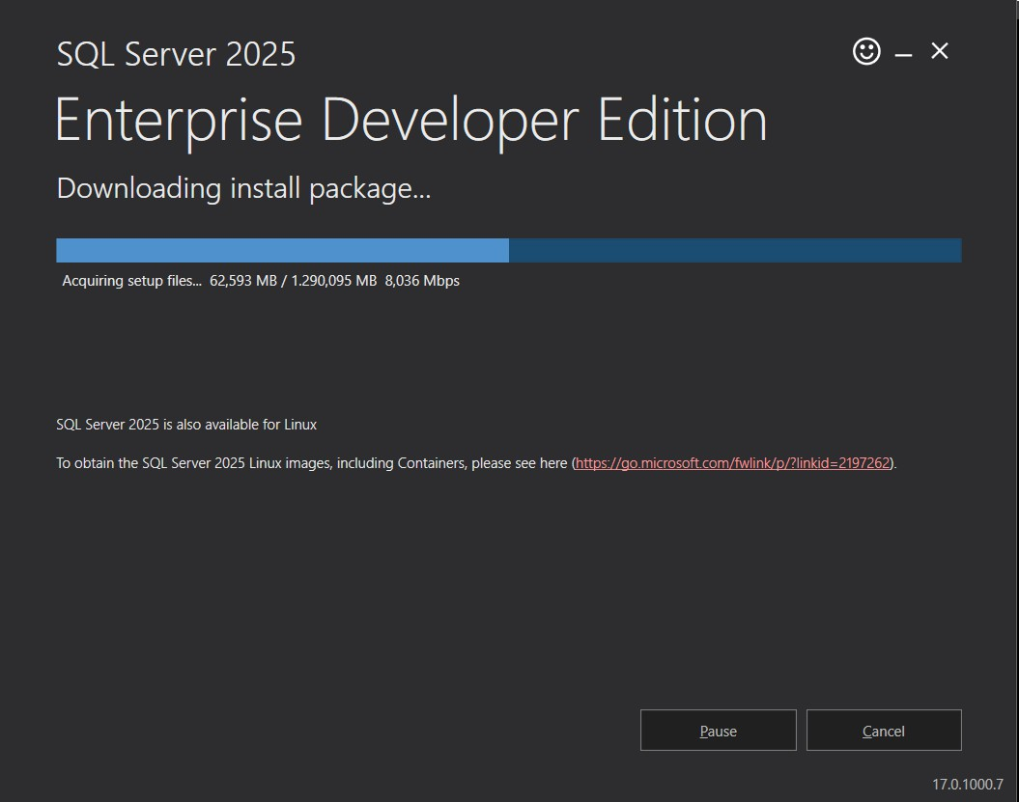
Figura 9. Descarga de los componentes de instalación. — Captura referencial del manual de ejemplo (Enterprise Developer).

Verificación del motor SQL Server
PASO 08 | Confirmar una instalación satisfactoria
Al completar la instalación, verificar el mensaje «Installation has completed successfully!». Revisar la edición, nombre de la instancia y versión mostrados. En el equipo documentado el motor quedó instalado como instancia predeterminada MSSQLSERVER.
La pantalla final constituye la evidencia principal del motor instalado. Verifique simultáneamente el nombre de la edición, MSSQLSERVER como instancia predeterminada, SQLENGINE como componente del motor y la versión 17.0.1000.7. El botón Install SSMS permite continuar con la instalación de la consola de administración.
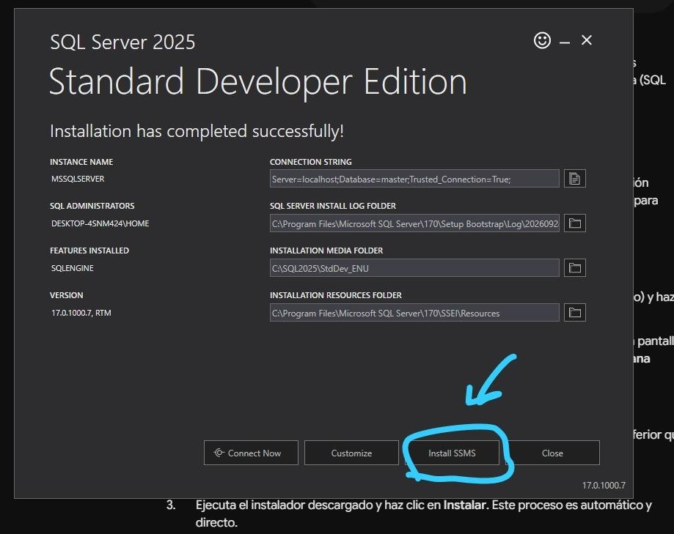

Instalación de SQL Server Management Studio 22
SQL Server Management Studio (SSMS) es la interfaz gráfica utilizada para explorar bases de datos, ejecutar instrucciones T-SQL, administrar usuarios y revisar objetos del motor SQL Server. La versión instalada para esta práctica es SSMS 22.10.1.
PASO 09 | Localizar la documentación de SSMS
Puede utilizarse el botón «Install SSMS» de la pantalla final del motor, o buscar «Instale SQL Server Management Studio Microsoft Learn» en el navegador. Seleccionar siempre una página oficial de Microsoft.
SQL Server Management Studio (SSMS) es una herramienta de administración y consulta; no reemplaza la instalación del motor. Para acceder al instalador puede emplear el botón de la pantalla anterior o ingresar directamente a la documentación oficial de Microsoft Learn.
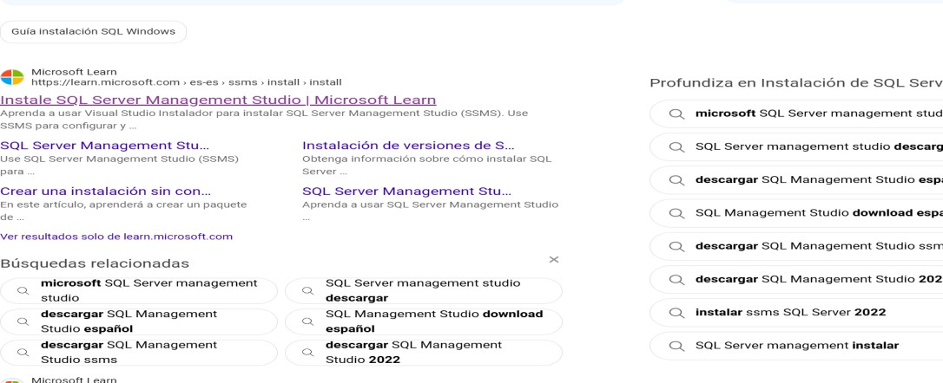

Figura 11. Búsqueda de la documentación oficial para instalar SSMS. — Captura proporcionada por el estudiante.
PASO 10 | Descargar el instalador de SSMS 22
En Microsoft Learn, seleccionar «Descargar el instalador de SQL Server Management Studio 22». Se obtiene el archivo de arranque vs_SSMS.exe, que utiliza Visual Studio Installer; no es un instalador MSI independiente.
Desde la documentación de Microsoft Learn, pulse el enlace de descarga para SSMS 22 y guarde el ejecutable. SSMS 22 utiliza Visual Studio Installer para descargar los componentes necesarios, de modo que el asistente visible es diferente al utilizado para instalar el motor SQL Server.

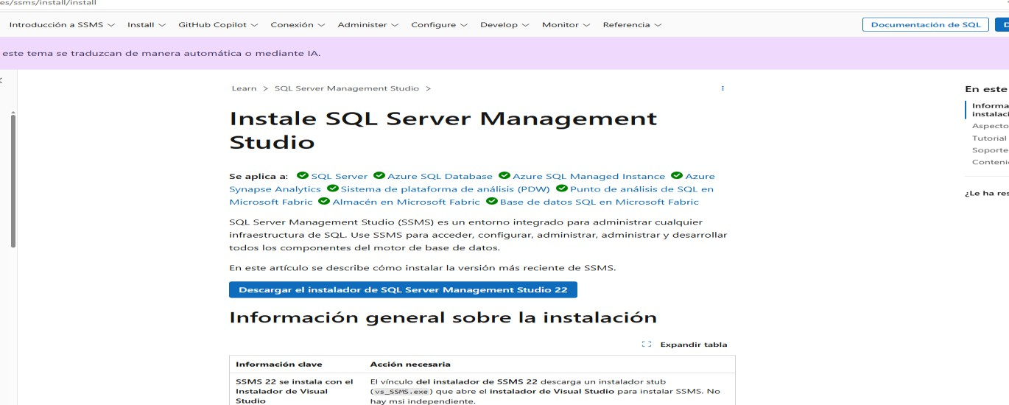

Figura 12. Página de Microsoft Learn con el acceso a la descarga de SSMS 22. — Captura proporcionada por el estudiante.

Instalar los componentes de SSMS
PASO 11 | Ejecutar Visual Studio Installer
Abrir el instalador descargado y, cuando corresponda, aceptar las condiciones de licencia. El programa prepara Visual Studio Installer para completar la instalación de SSMS 22.
En la ventana de «Cargas de trabajo» se presentan distintos componentes adicionales, mientras que los componentes principales de SSMS se incluyen en la instalación básica. Revisar la ruta, el espacio requerido y seleccionar «Instalar».
Abra el instalador de SSMS y permita que Visual Studio Installer complete su preparación. En Cargas de trabajo, los componentes principales de SSMS aparecen previstos para su instalación. Las extensiones adicionales son opcionales para ejecutar consultas y administrar la base de ZENIX; revise la ruta y pulse Instalar.
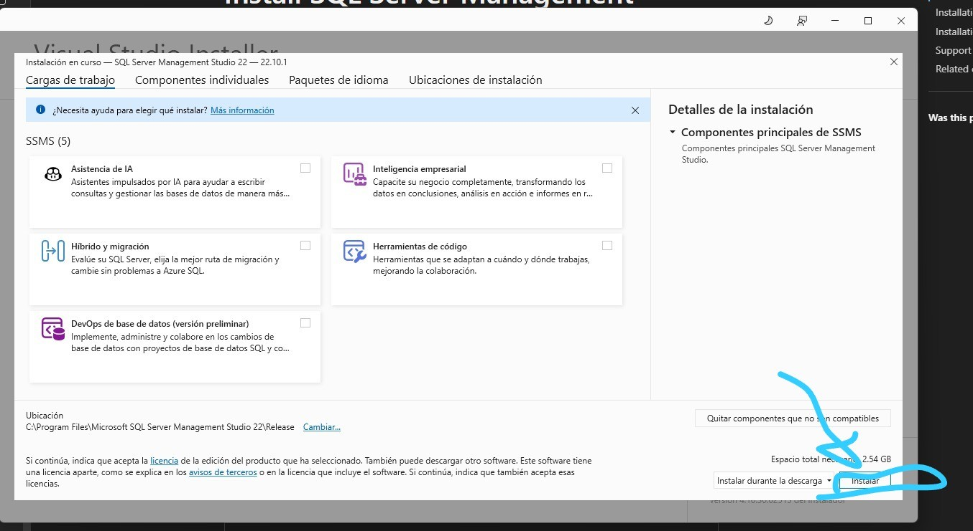
Figura 13. Ventana de Visual Studio Installer; selección de componentes e instalación de SSMS. — Captura proporcionada por el estudiante.

PASO 12 | Confirmar la instalación de SSMS
Esperar a que el instalador termine y comprobar que SQL Server Management Studio 22 aparezca como instalado. Para abrirlo, seleccionar el botón «Iniciar».
Espere hasta que desaparezca el progreso de descarga e instalación. En la sección Instalado debe figurar SQL Server Management Studio 22.10.1. Pulse Iniciar para abrir por primera vez el entorno de administración.
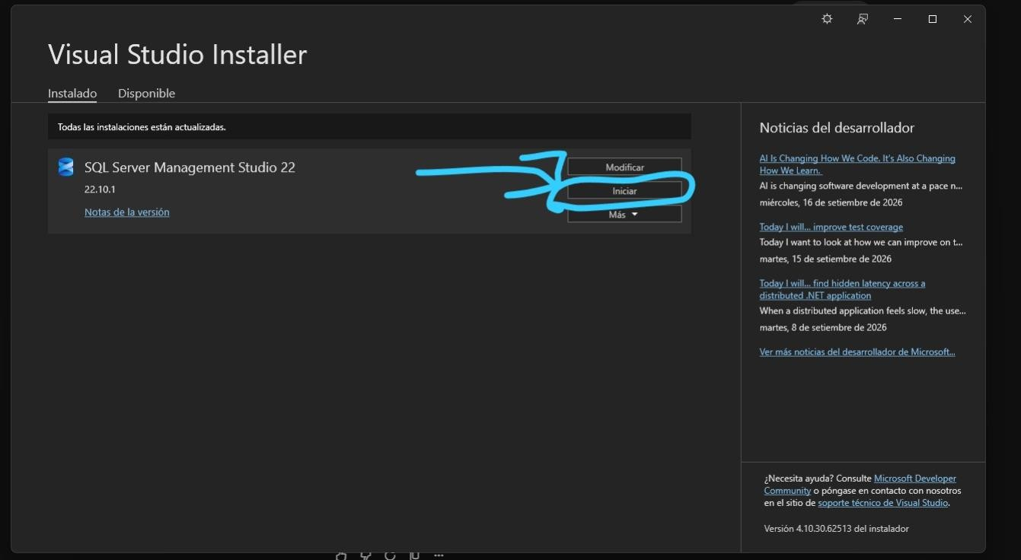
Figura 14. SSMS 22.10.1 instalado y listo para iniciarse. — Captura proporcionada por el estudiante.

Primer inicio de SSMS
PASO 13 | Elegir la cuenta de inicio de SSMS
Al abrir SSMS puede aparecer un diálogo para iniciar sesión con Microsoft o GitHub. Para esta práctica local, es posible seleccionar «Omitir y agregar cuentas más tarde». Esta decisión afecta la experiencia del cliente SSMS, no las credenciales de SQL Server.
Si no necesita sincronizar la configuración de SSMS, puede utilizar Omitir y agregar cuentas más tarde. Esta opción no impide conectarse al servidor SQL local con autenticación Windows y no modifica las credenciales de la instancia de SQL Server.

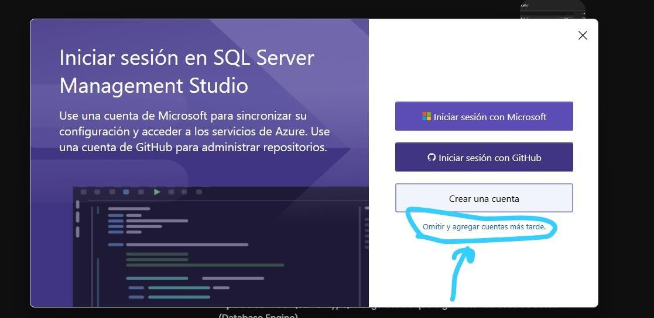
Figura 15. Pantalla opcional de inicio de sesión en SSMS. — Captura proporcionada por el estudiante.
NOTA TÉCNICA · La cuenta de Microsoft es opcional en esta etapa. No debe confundirse con «Autenticación de Windows» o «Autenticación de SQL Server» utilizadas para conectarse al motor.

Comprobar la versión instalada
En Visual Studio Installer, la ficha «Instalado» identifica el producto SQL Server Management Studio 22 y su versión 22.10.1. Esta evidencia permite diferenciar la instalación del motor de la instalación del cliente gráfico.

Primera conexión a SQL Server
PASO 14 | Completar la ventana «Conectar»
En SQL Server Management Studio, abrir el diálogo de conexión y utilizar los parámetros de la instalación local. Para la instancia predeterminada del equipo de ejemplo, el servidor es «localhost».
En Nombre del servidor, escriba localhost porque el motor se instaló como instancia predeterminada en la computadora local. Seleccione Autenticación de Windows para utilizar la sesión Windows autorizada. No es necesario proporcionar una contraseña de SQL Server en este modo. Revise las opciones de cifrado de acuerdo con el certificado disponible.

Campo de SSMS | Valor registrado
Nombre del servidor | localhost
Autenticación | Autenticación de Windows
Nombre de usuario | Cuenta Windows de la sesión (automática)
Base de datos | <predeterminado>
Cifrar | Opcional, según la captura de la instalación
Certificado de servidor de confianza | Marcado en la captura de la conexión local

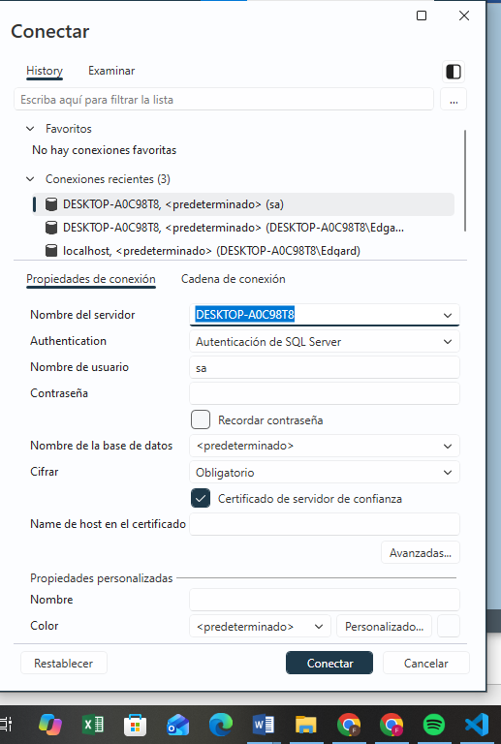

Verificar la conexión satisfactoria
PASO 15 | Comprobar el Explorador de objetos
Pulsar «Conectar». Si la conexión es correcta, SSMS muestra la instancia activa en el Explorador de objetos. Allí se pueden desplegar las carpetas «Bases de datos», «Seguridad», «Objetos de servidor»,
«Administración» y otros elementos del servidor.
La conexión satisfactoria muestra el nodo localhost en el Explorador de objetos. Expanda Bases de datos y Seguridad para reconocer la estructura del servidor. La aparición de estos nodos confirma que SSMS puede comunicarse con el motor, aunque cada base requiere comprobarse de manera individual.

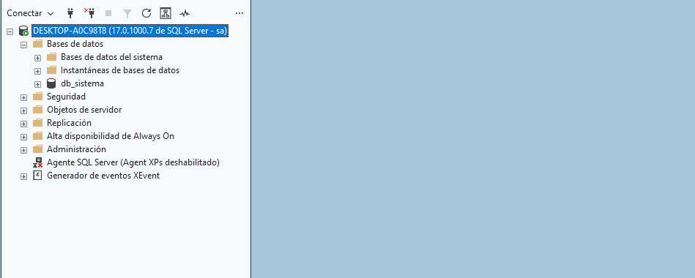

PASO 16 | Consultar la versión de SQL Server
Seleccionar «Nueva consulta», escribir la sentencia T-SQL siguiente y pulsar «Ejecutar» o F5. La consulta permite contrastar la versión y edición del motor instalado.
Para ejecutar una instrucción, seleccione Nueva consulta, confirme la instancia y presione F5. El resultado debe indicar SQL Server 2025 y la versión del motor; también puede verificarse con la propiedad ProductVersion. Este procedimiento solo consulta información y no modifica datos.
SELECT @@VERSION AS VersionServidor; GO

Si el motor responde y devuelve información de SQL Server 2025, la instancia admite consultas desde SSMS. Este resultado confirma la conexión al servidor, aunque no valida todavía todos los objetos de una base de datos concreta.

Conclusiones
La instalación documentada permitió disponer del motor SQL Server 2025 Standard Developer Edition y de su herramienta gráfica de administración, SQL Server Management Studio 22.10.1, en un entorno Windows. La pantalla final de SQL Server confirmó la edición, instancia MSSQLSERVER, componente SQLENGINE y versión 17.0.1000.7.
Por su parte, SSMS quedó instalado mediante Visual Studio Installer y pudo conectarse al servidor local usando autenticación Windows. Esta configuración proporciona el entorno básico para consultar, desarrollar y administrar la base de datos académica.
La guía diferencia la instalación demostrada de las imágenes ilustrativas de Enterprise Developer utilizadas únicamente para explicar pantallas intermedias. Para trasladar el entorno a otro laboratorio deberán verificarse la versión de SQL Server, los permisos, las credenciales y la configuración TLS específica del equipo de destino.

